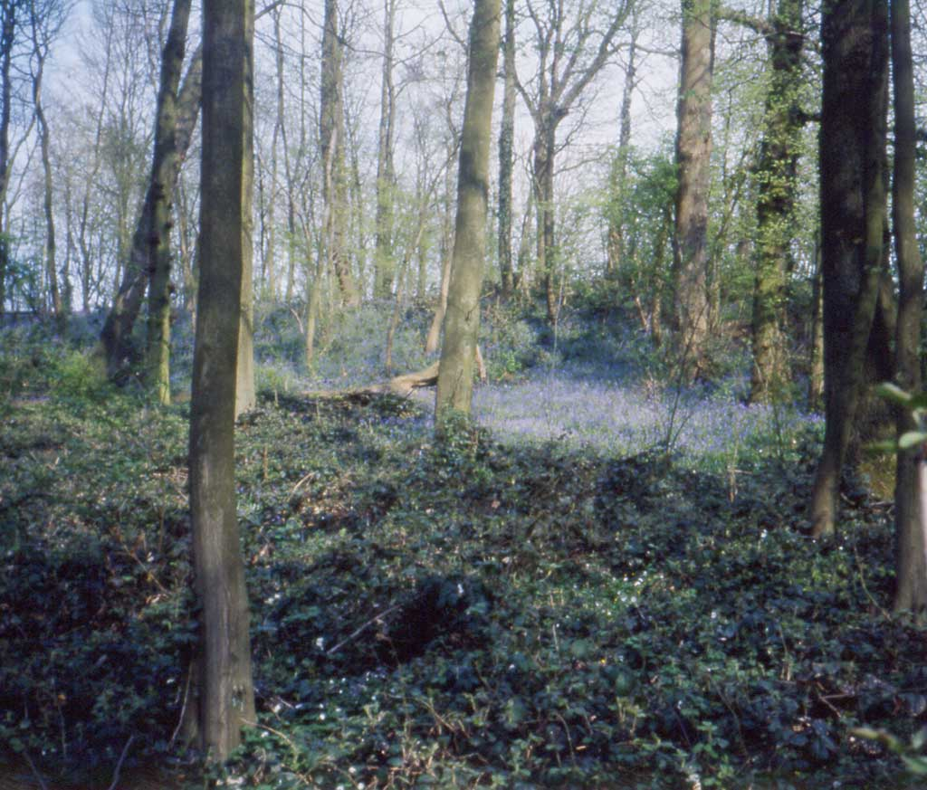
Staatswildreservaat.
- De bossen aan weerszijden van de weg Hoenderlno -Apeldoorn (Spelderholt, Het Leesten, Ugchelse Bos, Hoenderlose Bos) werden in 1956 door het Ministerie van Landbouw en Visserij ingericht als een soort modelreservaat voor het Veluwse wild. Het Ministerie van Defensie droeg aan de totstandkoming bij door genietroepen beschikbaar te stellen bij de inrichting.
- Om te voorkomen dat de herten en zwijnen het infanterieschietkamp De Harskamp onveilig maakten, werd aan de westzijde een tien kilometer lang hek geplaatst.
- In het kader van de ontrastering van de Veluwe is het inmiddels weer gesloopt: militairen en grofwild blijken elkaar goed te verdragen.
- Aan de oostzijde kon het wild al langer wisselen richting Veluwezoom, sinds een paar jaar via het wildviaduct bij Woeste Hoeve.
- Het Staatswildreservaat bestaat vrijwel uitsluitend uit bos, meest dennen, met grote beuken en eiken langs de paden.
- Veel oude stuifduinen uit de tijd dat het zand hier nog stoof.
- In het reservaat staat een wildkansel die in de zomermaanden onder leiding kan worden bezocht.

